Република Србија
ОПШТИНСКА УПРАВА ВЛАДИЧИН ХАН
Одељење за урбанизам, имовинско-правне,
комуналне и грађевинске послове
Број: 350-58/2015-04
25.12.2015.године
ВЛАДИЧИН ХАН

Одељење за урбанизам, имовинско-правне, комуналне и грађевинске послове Општинске управе Општине Владичин Хан, решавајући по захтеву JП Дирекција за грађевинско земљиште и путеве, Светосавска бр. 1, Владичин Хан, а на основу члана 53а. 54. 55. 56. и 57. Закона о планирању и изградњи РС („Сл. Гласник РС“, број 72/09, 81/09, 24/2011, 121/2012, 132/2014 и 145/2014), Правилника о класификацији објеката („Сл. Гласник РС“, број 22/2015), Правилника о обједињној процедури („Сл. Гласник РС“, број 22/2015) и Плана детаљне регулације индустријске зоне Општине Владичин Хан („Сл. гласник Града Врања број 25/2010), издаје

ЛОКАЦИЈСКЕ УСЛОВЕ

o могућностима и ограничењима градње на подручју дефинисаном Планом детаљне регулације индустријске зоне Општине Владичин Хан, а по питању изградње дела саобраћајница Нова 1 и Нова 2 са делом хидротехничких инсталација, на кп.бр. 1004/1, 1004/2, 1004/3, 1030/1, 1030/3, 1030/8, 1033/1, 1033/4, 1054, 1055, 1057/1, 1059, 1068, 1069, 1081, 1095/1, 1095/2, 1095/3, 1095/6, 1229/2, 1230, 1237/1, 1237/2, 1237/3, 1238, 1240/1, 1240/2, 1240/3, 1246, 1247, 1249/1 и 1251 све КО Лепеница, Општина Владичин Хан.

Правила грађења се утврђују на основу Плана детаљне регулације индустријске зоне Општине Владичин Хан („Сл. гласник Града Врања број 25/2010), по коме су предметне парцеле у ЗОНИ 1 - БЛОК 2 и 3 и ЗОНИ 2 - БЛОК 1. Планиране саобраћајнице Нова 1 и Нова 2 фактички раздвајају горе наведене зоне и блокове у оквиру њих.

Правила уређења и грађења која важе за изградњу предметног објекта на територији обухваћеној ПДР индустријске зоне Општине Владичин Хан, класификациони број 211201 / 222210 / 222311, категорије Г су:

Услови за саобраћајнице

Подручје Плана је опслужено новом саобраћајницом која пролази индустријском зоном и омогућава адекватно повезивање индустријског комплекса са државним путем II реда бр. 214, као и са планираним аутопутем Е-75, посредно преко општинских путева.
Новопланирана саобраћајница (Нова 2) се планира за обострани саобраћај, са коловозним тракама ширине 3,0 m. Имајући у виду обим пешачког саобраћаја у индустријској зони, предвиђају се обострани тротоари ширине 1,5 m. Потребно је резервисати појасеве заштитног зеленила са обе стране саобраћајнице минималне ширине 2,0 m.
У циљу опслуживања зона у индустријском комплексу планиране су сервисне саобраћајнице са по једном саобраћајном траком по смеру ширине 3,0 m и обостраним тротоарима ширине по 1,5 m.

Потребно је обезбедити одвођење кишних вода према саобраћајницама, са којих ће их прихватити кишна канализација и спровесто до реципијента. Нивелете нових саобраћајница, у што већој мери, треба да прате терен. Максимални нагиби за саобраћајнице нижег ранга су 7%, док је код формирања денивелисаних прелаза прекопруге дозвољен максимални нагиб до 12%.

Трасе саобраћајница у ситуационом и нивелационом плану је потребно прилагодити терену и котама изведених саобраћајница са одговарајућим подужним ипопречним падовима. Нивелациона решења нових саобраћајница дефинисана су попречним профилима са основним елементима вертикалне пројекције и приказана у одговарајућим графичким прилозима Р=1:200/1000.

Коловозну конструкцију планираних саобраћајница утврдити сходно рангу саобраћајнице, оптерећењу, као и структури возила која ће се њоме кретати. Коловозни застор треба да је у функцији саобраћајнице, подужних и попречних нагиба, као и начина одводњавања застора.

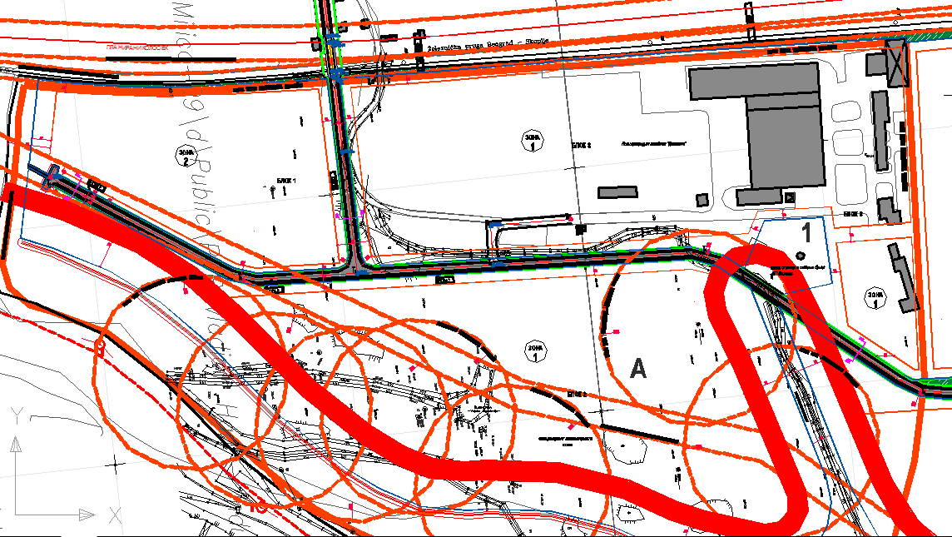
Извод из ПДР – регулација

Планирано решење водоводне мреже

Зона обухваћена овим планом се налази на јужном ободу града између Јужне Мораве и железничке пруге Београд –Скопље. Генерални план терена је у правцу југозапад –североисток, што олакшава одводњавање. Оријентационе коте терена су од 335 до 330 мнм.
На подручју плана постоје две независне водоводне мреже. Једна повезује бунаре и пумпну станицу “Лепеница“ са градском мрежом, а другу представљају цевоводи који су функционално само прикључци постојећих погона на јавни водовод ван граница плана.

Снабдевање водом ће се вршити преко прикључака на јавне цевоводе пречника 100, 200 и 300mm који су постављени ван граница плана, у близини железничке пруге. Ова тростука веза ће обезбедити сигурније снабдевање, како у погледу уједначења притисака, тако и у погледу режима рада у случају кварова. Главни дистрибутивни цевовод ће бити постављен уз главну саобраћајницу а од њега ће се одвајати секундарни цевоводи ка појединим погонима.

Њихов пречник ће бити претежно 150 mm, због противпожарних потреба, а могуће је применити и веће пречнике, ако то захтева технологија неког од будућих корисника, уз препоруку да се кад год је то могуће користи сирова вода из водотока.

Услови за пројектовање и изградњу водовода

- уз новопројектоване саобраћајнице поставити нове дистрибутивне цевоводе
- пречници нових цевовода min150 mm,
- прикључке на постојеће цевоводе пречника 100mm, 200mm и 300mm извести на
цевоводе уз пругу Београд –Скопље,
- за технолошке потребе индустријских корисника употребити воде захватањем
површинских вода, ако је то икако могуће
- цевоводе поставити у тротоаре и евентуално у зелене површине
- прикључке објеката извести преко водомерних шахтова постављених непосредно са унутрашње стране регулационих линија или са унутрашње стране спољних зидова објеката
- цевоводе опремити хидрантима, затварачима и свим осталим елементима потребним за њихово исправно функционисање и лако одржавање
- пројектовање и изградњу водоводних инсталација радити у сарадњи и уз надзор
надлежног комуналног предузећа.

Канализациона мрежа и објекти

Кишна канализација и фекална канализација

Канализација је заснована на сепарационом систему, са потпуним одвајањем палих од одпадних вода. Обзиром да се на подручју плана налазе простране зелене површине, са реципијентом у близини, постављање цевне кишне канализације би било нерационално. Ово тим пре што је комплетан терен у једноставном паду, па је отицање воде обезбеђено. Пале водеће се одводити природним путем, риголима и каналима дуж саобраћајница, а објекти ће се бранити и правилном нивелацијом и микронивелацијом земљишта.

Канализација одпадних вода ће се састојати од секундарних канала –сакупљача, главног канала и постојења за пречишћавање одпадних вода. Постројење ће бити лоцирано уз саму северну границу Плана (у блоку7), са испустом у реку Јужну Мораву. Поред захтева за гарантован квалитет ефлуента и лако управљање његовом технологијом, оно што је сигурно то је да ће се у њему прерађивати само воде стандардног квалитета. Власници погона који имају нестандардне одпадне воде ће морати да их интерним третманом доведу пре упуштања у јавни систем на квалитет који одговара законским вредностима и онима које ће прописати надлежно јавно предузеће.

Капацитет и технологија постројења за пречишћавање ће бити одређени у даљим фазама планирања и пројектовања, обзиром да није дефинисан капацитет појединих привредних погона, а нарочито оних са значајном емисијом одпадних вода (прерада воћа, прерада дрвета), па није могуће одредити технологију и капацитет постројења. Оно што је извесно, то је његова локација коју свакако треба заштитити од било које друге намене.

Из сличних разлога као и код кишне канализације (једностранпад терена), одвођење одпадних вода ће бити једноставно. Број корисника није велики, а канализација ће бити постављена средином новопројектованих саобраћајница. Пречник канала ће бити најмање 200mm.

Услови за пројектовање и изградњу канализације

- кроз новопројектоване саобраћајнице поставити канале фекалне канализације, пречника 200 mm, у прописном паду ка везама на будући колектори даље ка локацији постројења за пречишћавање
- на свим преломима траса и нивелета канала, као и на прописаном растојању код правих деоница, поставити ревизионе силазе,
- прикључке везивати за јавну канализацију преко граничних шахтова постављених непосредно иза регулационих линија објеката, а у њима обавезно извести одговарајућу каскаду,
- све одпадне воде које не одговарају стандардном квалитету санитарне одпадне воде подвргнути одговарајућем предходном третману, који ће ефлуент довести на ниво квалитета који прописује надлежно ЈКП,
- пројекте и изградњу канализационих инсталација вршити у сарадњи и уз надзор надлежног комуналног предузећа

Услови за пројектовање и прикључење од имаоца јавних овлашћења:

- ЈП „Водовод“ Владичин Хан број 3272 од 08.09.2015.године,
- Телеком Србија – Извршна јединица Врање, условна сагласност на локацију и услови број 7151-312705/1 од 10.09.2015.године,
- „Југоисток“ ДОО Електродистрибуција Врање – Сектор за енергетику и инвестиције, служба за инвестиције и основна средства Врање, број 101112/2 од 24.11.2015.године.
- Услови ЈП Дирекција за грађевинско земљиште и путеве Владичин Хан, бр. 797 од 01.09.2015.године;
- Мишљење у поступку добијања водних услова, ЈВП „Србија воде“, Београд, ВПЦ „Морава“, Ниш, број 07-5027/3 од 09.09.2015.године;
- Решење о издавању водних услова бр. 325-29/2015-03 од 03.12.2015.године, издато од стране Одељења за финансије и привреду, Општинска управа Владичин Хан;
- Одговор на захтев за достављање услова за пројектовање од стране самосталног стручног сарадника заштите животне средине Општинске управе Владичин Хан број 501-30/2015-04 од 16.09.2015.године;
- Услови издати од стране ЈП Електромрежа Србије бр. 0-1-2-3055кш/2 од 16.12.2015.године;

До напуштања резервног водоизворишта Одобрење за изградњу се издаје у складу са условима за заштиту уже и шире санитарне зоне заштите, односно у складу са Мишљењем Министарства здравља број 530-01-803/05-04 од 20.3.2006. године.

Сви напред побројани услови саставни су део локацијских услова и морају бити испоштовани по сваком наводу приликом пројектовања и извођења радова. За све настале штете због непоштовања неког од издатих услова од стране јавних предузећа, трошкове сноси инвеститор.

ПОСЕБНИ УСЛОВИ:

Инвеститор је дужан да приликом извођења радова не оштети суседне објекте, а ако дође до оштећења да евентуалну штету надокнади.

Инвеститор је у обавези да изради техничку документацију-пројекат за грађевинску дозволу у складу са Законом о планирању и изградњи РС („Сл. Гласник РС“, број 72/09, 81/09, 24/2011, 121/2012, 132/2014 и 145/2014) и Правилником којим се уређује садржина техничке документације.

Пре издавања грађевинске дозволе неопходно је извршити пренамену земљишта уколико је то потребно и доставити доказе о регулисању правно-имовинских односа. Обзиром да се ради о линијском инфраструктурном објекту, инвеститор има обавезу да пре издавања употребне дозволе изврши спајање катастарских парцела, односно њихових делова, у складу са Законом о планирању и изградњи РС.

Инвеститор је у обавези да прибави техничку документацију и да се посебним писменим захтевом обрати овом одељењу у циљу издавања грађевинске дозволе у складу са чланом 135. Закона о планирању и изградњи РС („Сл. Гласник РС“, број 72/09, 81/09, 24/2011, 121/2012, 132/2014 и 145/2014).
Локацијски услови важе 12 месеци од дана издавања или до истека важења грађевинске дозволе издате у складу са тим условима, за катастарску парцелу/е за коју је поднет захтев.
Подносилац захтева може поднети захтев за измену једног или више услова за пројектовање, односно прикључење објекта на инфраструктурну мрежу у ком случају се врши измена локацијских услова.

О б р а з л о ж е њ е

JП Дирекција за грађевинско земљиште и путеве, Светосавска бр. 1, Владичин Хан, поднела је захтев овом органу, под бројем 350-58/2015-04 за издавање локацијских услова за изградњу дела саобраћајница Нова 1 и Нова 2 са делом хидротехничких инсталација, на кп.бр. 1004/1, 1004/2, 1004/3, 1030/1, 1030/3, 1030/8, 1033/1, 1033/4, 1054, 1055, 1057/1, 1059, 1068, 1069, 1081, 1095/1, 1095/2, 1095/3, 1095/6, 1229/2, 1230, 1237/1, 1237/2, 1237/3, 1238, 1240/1, 1240/2, 1240/3, 1246, 1247, 1249/1 и 1251 све КО Лепеница, Општина Владичин Хан, а на основу члана 53а. 54. 55. 56. и 57. Закона о планирању и изградњи РС („Сл. Гласник РС“, број 72/09, 81/09, 24/2011, 121/2012, 132/2014 и 145/2014).
Уз захтев за издавање локацијских услова је приложено идејно решење дела планираног инфраструктурног објекта – део саобраћајница Нова 1 и Нова 2 са делом хидротехничких инсталација, израђено од стране “Export-Import NOVECO“ доо, Врање, под бр. 35-0/2015, 35-2/2015 (саобраћајница), 35-3/2015 (хидротехничке инсталације).

У оквиру обједињене процедуре надлежни орган је по службеној дужности прибавио горе наведене услове за пројектовање и прикључење од стране имаоца јавних овлашћења, катастарско-топографски план оверен од Службе за катастар непокретности и извештај исте службе под бр. 952-3/2011-08 да за територију Општине Владичин Хан није формиран катастар подземних водова и инсталација.

Одељење за урбанизам, имовинско-правне, комуналне и грађевинске послове Општинске управе Општине Владичин Хан, је ценило приложене доказе, па је на основу члана 53а. 54. 55. 56. и 57. Закона о планирању и изградњи РС („Сл. Гласник РС“, број 72/09, 81/09, 24/2011, 121/2012, 132/2014 и 145/2014), Правилника о класификацији објеката („Сл. Гласник РС“, број 22/2015), Правилника о обједињној процедури („Сл. Гласник РС“, број 22/2015) и Плана детаљне регулације индустријске зоне Општине Владичин Хан („Сл. гласник Града Врања број 25/2010) одлучено као у диспозитиву локацијских услова.

УПУТСТВО О ПРАВНОМ СРЕДСТВУ: На издате локацијске услове се може поднети приговор надлежном општинском већу, у року од три дана од дана достављања локацијских услова.

САМОСТАЛНИ СТРУЧНИ САРАДНИК РУКОВОДИЛАЦ ОДЕЉЕЊА
____________________________ ___________________________
Милош Јовановић, д.и.a Љиљана Мујагић, дипл.пр.планер

